雨天中止
（HPを確認）

社協の夏祭り！
第２２回ふれあいデー

開催日 令和５年７月２１日（金）１７：３０～１９：００
場 所 琴平町地域福祉ステーション運動場（琴平社協）

芦原すなおさん
ロッキングフォースメン
オンステージ！

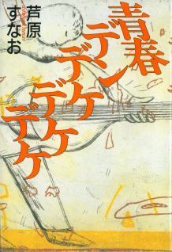
社協の夏祭り！ふれあいデーを開催します！今回も、「青春デンデケデケデケ」の作者で、直木賞作家の芦原すなおさんがロッキングフォースメンと１時間の生演奏をしてくれます！
バザーは前売り券制になっておりますので、社協までご注文ください。または、QRコードからバザー兼の注文ができます。ぜひ、夏の夕べのひと時を楽しくゆったり過ごしましょう！

ﾊﾞｻﾞｰ券注文ﾌｫｰﾑ
バザー券 300円 たこ焼き、焼き鳥（３本）
200円 焼きそば
150円 フランクフルト
100円 かき氷、輪投げ、飲み物

当日は花火もするので、お子さんたちも大歓迎です。ぜひ多くの方のお越しをお待ちしています。
バザー券の締め切りは７月１１日です。お早めにお買い求めください。
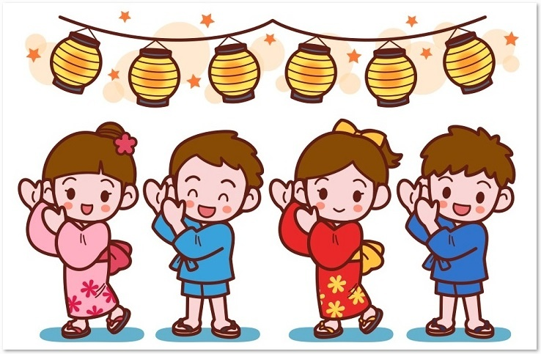

※バザー券をご注文いただいたらバザー券と引き換えに料金をいただきます。当日までに社協までお越しください。

バザー券申込先
琴平町社会福祉協議会 TEL ７５－１３７１
FAX ７５－１４８１
E-mail：info@k-wel.or.jp

